|  |  |  |  |  |  |
| --- | --- | --- | --- | --- | --- |
|  | | **작성자** | **2013180004김대훈**  **2013180013박진수**  **2013180024윤도균** | **팀명** | 알약전사 |
| **주차** | **6-7주차** | **기간** | **2018.10.06~2018.10.20** | **지도교수** | **정 내 훈**(서명) |
| **이번주 한일** | * 김대훈  1. 서버 제작 2. 건물 모델링  * 박진수  1. 클라이언트 코드 일부 수정 2. 건물 오브젝트 추가  * 윤도균  1. HUD, 시스템 기획 문서 편집, 추가 | | | | |

**<상세 수행내용>**

* **김대훈**
  + **TCP를 이용하여 서버 구축**

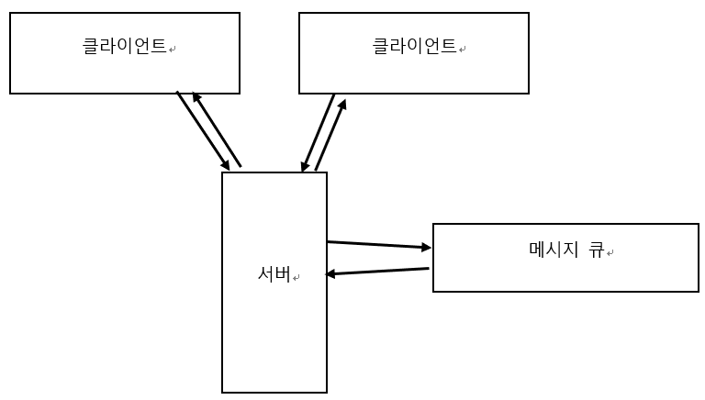

* + **서버는 클라이언트로부터 각 플레이어의 정보를 받아 메시지 큐에 저장하고, 메시지 큐에 담긴 플레이어의 정보를 모든 클라이언트에게 전달**
  + **클라이언트에서는 서버로부터 받은 정보를 메시지 큐에 저장하고 매 프레임마다 메시지 큐에서 하나씩 꺼내서 사용하도록 구현.**
* **박진수**
* **건물 오브젝트 추가**

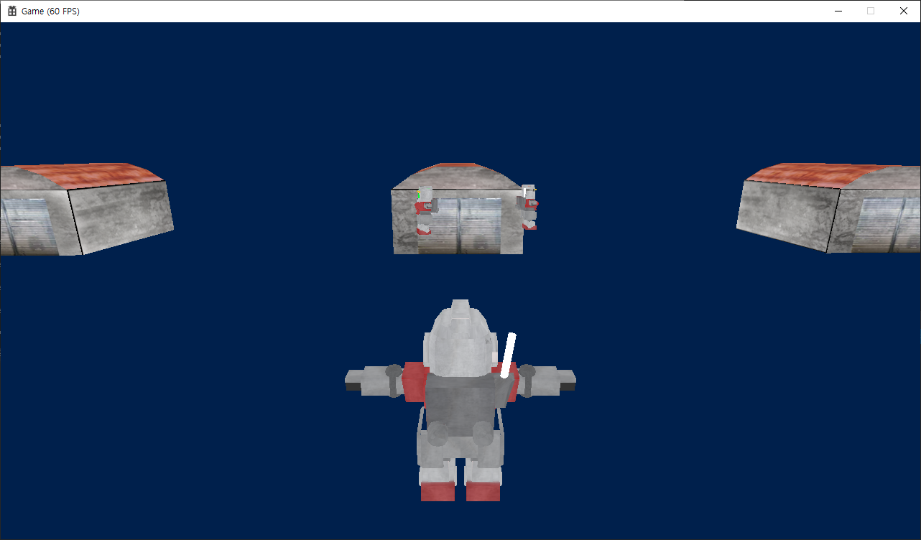

* **클라이언트 내부 렌더링 관련 코드 수정**
* **윤도균**
  + **HUD 기획 문서 양식 수정**
  + **전투 시스템 기획 문서 양식 수정**
  + **전투 시스템 ‘아이템’항목 추가**

|  |  |  |  |
| --- | --- | --- | --- |
| **문제점 정리** | * 김대훈  1. 아직 플레이어의 행렬과 id밖에 전달해 주지 못함. 2. 더욱 다양한 건물이 필요함  * 박진수  1. 충돌체크가 아직 덜 됨. 2. 텍스쳐 적용 시 문제가 있음. | **해결 방안** | * 김대훈  1. 다른 정보도 전달 할 수 있도록 수정 2. 다양한 건물 모델링  * 박진수  1. 충돌체크 수정 2. 텍스쳐 관련 코드 점검 |
| **다음 주차** | **8주차** | **다음 기간** | **2018.10.21~2018.10.26** |
| **다음주 할 일** | 1. 충돌체크 관련 코드 추가 2. 바닥 타일 추가 3. 코드 점검 / DirectX12 공부 4. 레벨 디자인 문서 작성 5. 컨텐츠 추가 기획 | | |
| **지도교수**  **Comment** |  | | |